运维服务目录管理规范



青岛慧海联创信息技术有限公司

2025年 1 月 4 日

文档信息

|  |  |  |  |  |
| --- | --- | --- | --- | --- |
| 文档名称编号 | 运维服务目录管理规范（HHLC-ITSS-FWMLGL） | | | |
| 编制单位 | 青岛慧海联创信息技术有限公司 | | | |
| 文档版本 | 版本日期 | 版本说明 | 作者 | 审核 |
| V1.0 | 2025-1-4 | 发布版本 | 宫海亭 | 张仲全 |
|  |  |  |  |  |
|  |  |  |  |  |
|  |  |  |  |  |
|  |  |  |  |  |
|  |  |  |  |  |

目录

文档信息 2

1.1. 目的 4

2. 范围 4

3. 定义 4

4. 输入与输出 4

4.1. 主要输入 4

4.2. 主要输出 5

5. 职责权限 5

6. 服务目录管理机制 5

6.1. 服务目录内容 5

6.2. 受众和目标 5

6.3. 基本要求 6

6.4. 内容形式 6

6.5. 注意事项 6

7. 服务目录管理流程 7

7.1. 管理流程图 7

7.2. 过程描述 8

8. 服务目录价值 9

9. 与其他过程的关系 9

9.1. 与服务级别管理过程的关系 9

9.2. 与变更与发布管理过程的关系 9

10. 服务目录管理过程持续改进 9

11. 相关文件与记录 10

11.1. 记录文件 10

目的

运维服务目录管理规范的目的是通过服务定义，建立与维护服务目录，奠定整个运维服务能力体系设计的基文件。对所有提供的服务保证其信息来源的一致性，并且确保那些已经获准访问者能够最大程度的使用它。

范围

本规范适用于运维服务部。

包括提供和维护所有服务的准确信息，包括所有正在转换或已转换到生产环境中的服务。

定义

服务目录：是用于记录所有服务项目的相关信息的一个数据库或结构化文档资料，包括业务服务目录和技术服务目录。

定义服务目录的目的是为IT服务提供文件资料和建立其它服务管理组成的基础。本质上，它清晰地定义了从IT组织可得到什么服务和按商业目标和需求定位那些服务。它可以作为SLA的基准，在组织中它也成为为规程和流程提供文件资料的基础。

输入与输出

主要输入

|  |  |
| --- | --- |
| 输入 | 来源 |
| 信息技术服务分类与代码 | GB/T 29264-2012 《信息技术服务 分类与代码》 |
| 组织业务和 IT 策略、计划中的业务信息 | 组织的发展战略、规划，业务影响分析 |
| 服务级别协议、运维服务合同 | 过往服务级别协议、运维服务合同 |
| 公司运维服务能力证明 | 对运维服务部运维服务能力的评估（包括人员、资源、过程、技术） |
| 其它服务需求 | 收集分析其他服务需求的数据和指标 |

主要输出

|  |  |
| --- | --- |
| 输出 | 去向 |
| 服务目录（组织级） | 运维服务部/质量中心 |

职责权限

|  |  |
| --- | --- |
| **角** **色** | **职** **责** |
| 服务目录管理负责人 | 1. 负责监督服务目录流程管理，识别过程中存在的问题并提出改进措施；  2. 审批服务目录；  3. 与销售部就服务目录的发布达成共识等 |
| 运维服务部 | 1. 负责调查了解、确定用户服务需求；  2. 对运维业务的外部环境及发展状况提出意见，分析当前和未来公司运维业务；  3. 负责编制服务目录；  4. 负责组织相关人员进行运维业务分析，并评审服务目录；  5. 负责更新服务目录。 |

服务目录管理机制

服务目录内容

服务目录覆盖组织当前所有服务能力范围内可以提供的服务，服务目录应包括：

服务目录（包括编码、名称）、服务详述（包括如服务对象、服务分类、服务内容、服务频度、响应时间、交付方式、交付成果等）

未来服务目录可在服务产品化的基础上，增加运维服务部门、服务时长、服务人员所需最低技能，服务报价等细项；以及增加通过服务搭配与组合以实现不同级别的服务承诺。

受众和目标

服务目录的目标是成为组织（IT服务供方）与客户（IT服务需方）之间的一个桥梁。对客户准确、完整地介绍组织的IT服务能力范围；对组织可以利用服务目录以及客户对服务目录的反馈，开展自身IT服务能力建设的依据。有利于服务的不断改进和资源匹配率的不断提升。

服务目录：在服务目录建立后，原则上每年年初修编一次。若遇外部重大环境变化、内部重大战略转型也可按需进行修编。受众主要包括：营销中心、运维服务部、潜在购买服务客户。

基本要求

服务目录的基本要求包括：

1.服务目录应被制定并形成文档记录，在提供运维服务的过程中得到了应用；

2.服务目录应在每年年初进行修编；

3.所有服务目录应包括服务列表，列表层次结构需符合 GB/T 29264-2012的要求

4.服务目录应全面覆盖组织当前运维服务能力下可提供的运维服务；

5.服务目录应简明易懂，并对每个服务项有相关说明，容易被客户理解。

内容形式

服务目录中包含服务级别协议的内容。服务目录是决定客户期望的关键文件，客户和支持人员应该能方便地使用该文件以作为服务级别协议的参考。

服务目录以表格的形式展现，服务目录（包括编码、名称）、服务详述（包括如服务对象、服务分类、服务内容、服务频度、响应时间、交付方式、交付成果等）。

具体内容与形式参见《公司运行维护服务目录》。

注意事项

服务目录的需求应满足服务目录阅读者需求。为了满足客户管理和内部管理的需要，在提供服务目录前需要由运维服务部与营销中心部就服务目录进行协商并将协商结果记录下来。

服务目录的储存、分发和维护应建有规范的制度，相关的管理人员和流程负责人对服务目录管理流程的文档负责。建立健全文档的访问控制机制，服务目录储存位置应对营销中心、运维服务部服务管理人员公布。项目级服务目录存储位置仅对项目相关的销售部、服务管理人员公布。文档应定期检查，保证可用。

为了避免服务目录流于形式，成为无意义的劳动，运维服务部服务管理人员和流程负责人应充分利用服务服务目录，每年定期或根据实际情况对服务目录进行回顾，提高决策的科学性。

服务目录的更新应通过变更与发布管理过程进行。

服务目录管理流程

服务目录管理流程的范围包括提供和维护所有服务的准确信息。包括所有在转换或已转换到生产环境中的服务。

管理流程图

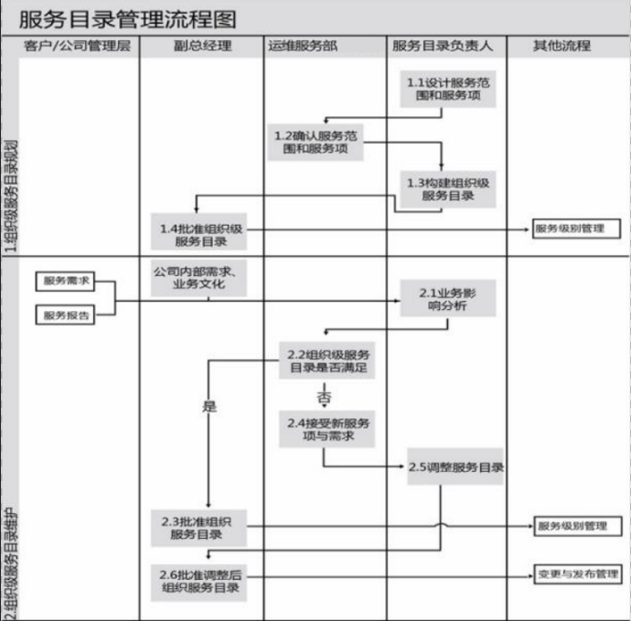

过程描述

|  |  |  |  |
| --- | --- | --- | --- |
| **编** **码** | **活** **动** | **责任主体** | **说** **明** |

|  |  |  |  |
| --- | --- | --- | --- |
| 1.1 | 设计服务范  围和服务项 | 服务目录负责人 | 服务目录负责人识别并梳理服务项，作为制定服务目录参考依据。设计服务范围和服务项。 |
| 1.2 | 确定服务范  围和服务项 | 运维服务部和销售部 | 服务目录负责人配合运维服务部和销售部共同确定服务范围和服务项。 |
| 1.3 | 构建服务目录 | 服务目录负责人 | 服务目录负责人在服务级别负责人的协助下，构建  服务目录。 |
| 1.4 | 批准服务目录 | 公司副总经理 | 批准服务目录并对外发布。 |
| 2.1 | 业务影响分析 | 服务目录负责人 | 服务目录负责人根据组织内外部环境，相关法律法规、客户需求、组织能力水平开展业务影响分析，确定服务目录是否能满足业务需求。 |
| 2.2 | 确定服务目录能否满足 | 服务目录负责人 | 服务目录负责人协调运维服务部和销售部，对服务目录进行评审。如服务目录能够满足新业务和内部管理，则转入活动 2.3“批准服务目录 ”，如无法满足业务需求，则转入活动 2.4“接收新服务项与需求 ”。 |
| 2.3 | 批准服务目录 | 公司副总经理 | 批准服务目录并对外发布。 |
| 2.4 | 接受与定义  服务项和服  务级别需求 | 服务目录负责人 | 服务目录负责人调整服务目录内容并确认后。 |
| 2.5 | 调整服务目录 | 服务目录负责人 | 如现有服务目录不能满足新业务和内部管理需求，服务级别经理重新定义服务项内容。 |
| 2.6 | 批准调整后服务目录 | 公司副总经理 | 批准服务目录，通过变更与发布管理流程进行服务目录变更。 |

服务目录价值

组织管理层决策有支撑：服务目录准确描述基于客户需求（客户视角），组织能为客户提供什么样的运维服务，从而围绕服务目录开展相关的人员、资源、技术和过程建设。为组织管理层提供决策支撑。

运维服务可量化：运维服务作为无形无界的特殊产物，往往很难被衡量价值，所以运维服务通过服务目录的细化，可渐趋产品化，为性能度量提供一准；

运维服务可被客户所识别：运维服务最终的交付对象是客户，所以运维服务通过服务目录（客户视角），能清晰展示组织的服务范围、服务能力、服务时效等，易被客户所理解，认同。作为销售部与客户的沟通工具，以及客户的决策依据；

运维服务等级可区分：运维服务在服务目录中进行细化后，采用不同的服务搭配与组合以及实现不同的服务承诺，让客户可以根据自己的需要去选择适合自己的服务。

与其他过程的关系

与服务级别管理过程的关系

在组织中，以同样的方式向所有或大多数客户提供一个标准级别的支持，因此对于大多数用户服务目录成为了实际上的 SLA。只有那些用户需要一个不同的服务等级时将需要有一个 SLA，并且 SLA 只需要定义什么项目不同于标准服务目录。服务目录制定后，将作为服务级别管理的输入。

与变更与发布管理过程的关系

服务目录在修订后，需经由变更与发布管理流程进行重新发布。

服务目录管理过程持续改进

改进的输入：

 过程执行中发现的不足；

 过程自检过程中发现的不足；

 内部审核及外部审核中，发现的与 ITSS 运维通用要求的不符合项；

 管理评审过程中发现的服务/流程改进点。

改进方法：

 组织过程改进讨论会议，与各方就改进需求、改进目标、改进方案沟通讨论；

 服务管理体系负责人审批改进计划；

 对服务目录管理改进过程进行监控，对人事和资源做出合理安排；

 向管理体系负责人汇报改进结果；

 根据服务改进结果安排相应的知识转移工作，包括文档的更新发放、培训课程的安排等。

相关文件与记录

记录文件

《公司运行维护服务目录》